№ п/п | Наименование товара | Ед. изм. | Кол-во | Технические, функциональные характеристики
 |  |  |  | Показатель (наименование комплектующего, технического параметра и т.п.) | Описание, значение
1. | Скамья №27  СК-27  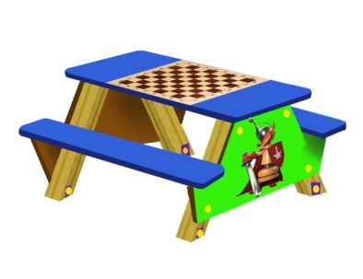 | шт. | 1
 |  |  |  | Высота (мм) | 600
 |  |  |  | Длина (мм) | 1200
 |  |  |  | Ширина (мм) | 1200
 |  |  |  | Применяемые материалы
 |  |  |  | Столбы | В кол-ве 4 шт., выполнены из клееного деревянного бруса, сечением 100х100 мм и имеющими скругленный профиль с канавкой посередине. Снизу столбы заканчиваются металлической закладной, изготовленной из металлического уголка 30х30мм толщиной стенки 3мм. Закладная заканчивается прямоугольным фланцем, выполненным из стали толщиной 2мм, которые бетонируются в землю.
 |  |  |  | Столешница | В кол-ве 1шт. Столик изготовлен из ламинированной фанеры марки ФОФ сорт 2/2 толщиной 18 мм. с наклейкой в виде шахматной доски. Все углы фанеры закругленные, радиус 20мм,ГОСТ Р 52169-2012.  Столик крепится с каркасам скамьи при помощи оцинкованного уголка 50х50х35мм.
 |  |  |  | Сиденье | В кол-ве 2шт. Сиденье изготовлены из ламинированной фанеры марки ФОФ сорт 2/2 толщиной 18 мм. Все углы фанеры закругленные, радиус 20мм,ГОСТ Р 52169-2012.  Сиденье крепится с каркасам скамьи при помощи оцинкованного уголка 50х50х35мм.
 |  |  |  | Боковины скамьи | В кол-ве 2шт, выполнены из влагостойкой фанеры толщиной 18мм с покраской полиуретановой краской ., с нанесением тематической наклейки.
 |  |  |  | Материалы | Влагостойкая ламинированная фанера марки ФОФ сорт 2/2, все торцы фанеры закругленные, радиус 20мм, ГОСТ Р 52169-2012 Детали из фанеры имеют полиакрилатное покрытие, специально предназначено для применения на детских площадках, стойко к сложным погодным условиям, истиранию, устойчиво к воздействию ультрафиолета и влаги. Металл покрашен термопластичной порошковой краской. Заглушки пластиковые, цветные. Все метизы оцинкованы.

